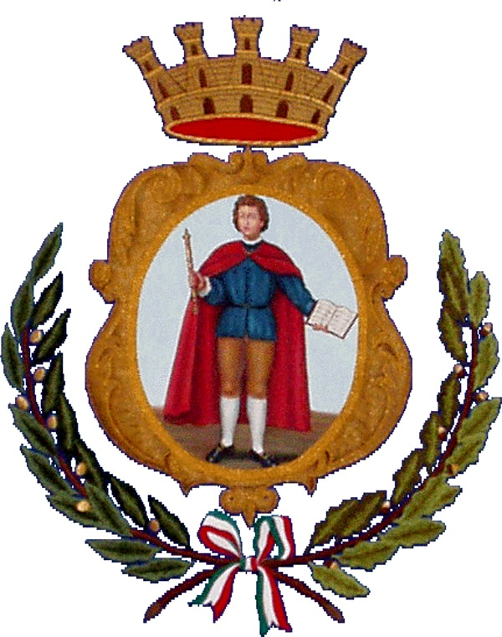

COMUNE DI MORRA DE SANCTIS

Provincia di AVELLINO
MEDAGLIA D’ORO AL VALORE CIVILE
CAP.: 83040 P.I. : 00287070643 - C.F.: 82000950640 Tel. (0827) 43021 – Fax (0827) 43081

ORGANISMO INDIPENDENTE DI VALUTAZIONE

Scheda di sintesi sulla rilevazione degli OIV o strutture equivalenti

Data di svolgimento della rilevazione
30/03/2017

Estensione della rilevazione (nel caso di amministrazioni con uffici periferici e articolazioni organizzative autonome)

Non esistono uffici periferici o articolazioni organizzative autonome.

Procedure e modalità seguite per la rilevazione
- verifica dell’attività svolta dal Responsabile della prevenzione della corruzione e della trasparenza per riscontrare l’adempimento degli obblighi di pubblicazione;
- esame della documentazione e delle banche dati relative ai dati oggetto di attestazione;
- colloqui con i responsabili della trasmissione dei dati;
- colloqui con i responsabili della pubblicazione dei dati;
- verifica sul sito istituzionale,

Aspetti critici riscontrati nel corso della rilevazione
Nessuno

30 MARZO 2017
Il Segretario comunale
f.to Dott. Nicola De Vito

